CHROMOPHYTA
pracovní list

Chromophyta jsou velkou skupinou řas majících rozmanité velikosti od mikroskopických až po desítky metrů. Mezi nejdůležitější třídy oddělení Chromophyta patří: převážně jednobuněčné zlativky (Chrysophyceae), rozsivky (Bacillariophyceae), mořské mnohobuněčné hnědé řasy (též chaluhy, Phaeophyceae) a různobrvky (Xanthophyceae), které mají mnoho společných znaků se zlativkami.

Úkol 1: pozorování zlativek

Materiál: vzorek řas z rybníku

Pomůcky: mikroskop, podložní a krycí sklo, preparační souprava

Postup: Zhotovíme preparát a pozorujeme. Nejčastěji se v planktonu našich rybníků vyskytují zlativky rodů Dinobryon, Synura a Mallomonas. Všimneme si kolonií rodu Dinobryon. Jeho buňky jsou uzavřeny v celulózních schránkách a mají dva nestejně dlouhé bičíky. Pokusíme se jednu buňku kolonie zakreslit.

Nákres:

Úkol 2: pozorování rozsivek

Materiál: vzorek z rybníku nebo čistý rozsivkový materiál, případně vzorek mořské vody

Pomůcky: mikroskop, podložní a krycí sklo, preparační souprava

Postup: Kápneme vzorek na podložní sklo, přikryjeme krycím sklem a pozorujeme. Zhotovíme nákres a popíšeme části schránky.

Nákres:
Úkol 3: pozorování hnědých řas

Materiál: sušené vzorky mořských hnědých řas např. z rodů: Fucus, Macrocystis, Nereocystis, Laminaria, Sargassum

Pomůcky: lupa

Postup: Pozorujte vzorky řas a zakreslete. Popište jednotlivé části stélky u řasy na obrázku.

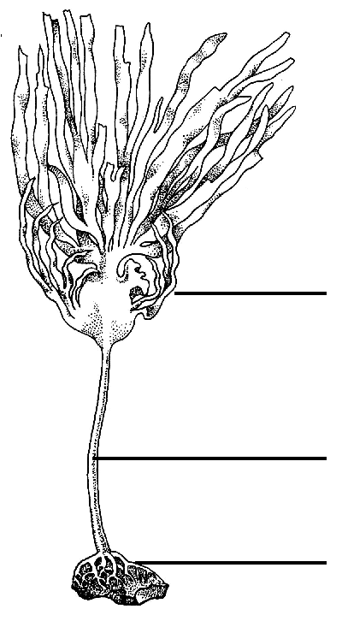
Laminaria
překresleno podle Kaliny (1994)

Nákres:
Kontrolní otázky:

- Řasy jsou autotrofní nebo heterotrofní organismy?
- Jaký typ chlorofylu je typický pro Chromophyta? Znáte ještě jiná barviva těchto řas?
- Uveďte nejčastější zásobní látky oddělení Chromophyta?
- Rozsivky dělíme podle tvaru schránky na a
- Mořské rozsivky jsou převážně Sladkovodní rozsivky jsou převážně
- Fosilní rozsivky jsou hlavní složkou porézní horniny, která se nazývá

